Министерство образования и науки Республики Казахстан

НАО «Карагандинский индустриальный университет»

Кафедра «Технологические машины и транспорт»

УТВЕРЖДАЮ

Член Правления – Проректор по стратегическому развитию

_____________ Сивякова Г.А.

«____» _________ 2021 г.

**МАТЕРИАЛЫ ЛЕКЦИЙ**

по дисциплине «Системы 3D моделирования»

для студентов образовательных программ

6В07105 – «Энергообеспечение промышленных объектов»,

6В07106 – «Инженерия систем автоматизации»,

6B06101 – «Программная инженерия»

Темиртау, 2021

**СОГЛАСОВАНО:**

Директор ДАП

______________ Харченко Е.М.

«____»___________ 2020 г.

|  |  |
| --- | --- |
| **СОСТАВИЛ**:  старший преподаватель  кафедры «ТМиТ»  _____________Абишкенов М.Ж. | **РАССМОТРЕНО**  на заседании кафедры «Технологические машины и транспорт»  Протокол №____  «____» _____________ 2021 г.  Зав. кафедрой ____________ Ногаев К.А. |

**СОДЕРЖАНИЕ**

**1 Предмет курса, его цели и задачи, связь с другими дисциплинами** 5

**2 Понятие 3D моделирования** 5

**3 Применение 3D моделирования в инженерной деятельности** 6

**1 Общие положения** 11

**2 Интерфейс системы КОМПАС-3D** 12

**3 Документы КОМПАС-3D** 14

**4 Системы координат** 17

**5 Единицы измерения** 18

**1 Основные положения** 19

**2 Панель инструментов «Геометрия»** 19

**3 Стили геометрических объектов** 24

**4 Общие приемы редактирования изображений** 25

**5. Простановка размеров** 26

**2 СПОСОБЫ ПРЕДСТАВЛЕНИЯ 3D МОДЕЛЕЙ** 27

**2.1 Каркасная (проволочная) модель.** 28

**2.2 Поверхностная модель** 28

**2.3 Твердотельная модель** 29

**3 ОБЩИЕ ПРИНЦИПЫ ТВЕРДОТЕЛЬНОГО МОДЕЛИРОВАНИЯ** 31

**3.1 Простейшие тела** 31

**3.2 Построение тела движением плоского контура** 32

**3.3**  **Построение тела по плоским сечениям.** 34

**3.4 Булевы операции над телами.** 34

**4 ОБЩИЕ СВЕДЕНИЯ О СИСТЕМЕ КОМПАС-3D** 35

**5 ПОСТРОЕНИЕ И РЕДАКТИРОВАНИЕ ПЛОСКИХ ГЕОМЕТРИЧЕСКИХ ОБЪЕКТОВ В СИСТЕМЕ КОМПАС-3D** 36

**6 ОБЪЕМНОЕ МОДЕЛИРОВАНИЕ В СИСТЕМЕ КОМПАС-3D** 37

6.1 Основные понятия трехмерного моделирования 37

6.**2 Создание твердотельных моделей в системе KOMПAC-3D** 39

6.**4 Создание сборки в системе КОМПАС-3D** 42

**7 АССОЦИАТИВНЫЕ ВИДЫ В СИСТЕМЕ КОМПАС-3D** 45

**ЛИТЕРАТУРА** 48

**Лекция 1. Системы 3D моделирования**

**План лекции:**

**1 Предмет курса, его цели и задачи, связь с другими дисциплинами**

**2 Понятие 3D моделирования**

**3 Применение 3D моделирования в инженерной деятельности**

**4 Наиболее распространенные системы 3D моделирования**

**1 Предмет курса, его цели и задачи, связь с другими дисциплинами**

Программа курса заключается в освоении, изучении механизмов создания 3D моделей технических объектов, в рамках изучения современных программных средств 3D моделирования.

В ходе изучения курса обучающиеся получают навыки трехмерного моделирования, которые повышают их подготовленность к жизни в современном мире.

**Цель курса:** Формирование и развитие у обучающихся интеллектуальных и практических компетенций в области создания пространственных моделей технических объектов.

**Задачи курса:**

• развитие пространственного представления и воображения, конструктивно геометрического мышления,

• изучение методов создания компьютерных 3D моделей технических объектов;

• формирование умений и навыков создания компьютерных 3D моделей технических объектов с помощью современных программных средств 3D моделирования.

По окончании курса обучающиеся должны:

**знать:**

• способы представления пространственных образов технических объектов с помощью систем 3D моделирования;

• современные программные обеспечения, применяемые для создания 3D моделей технических объектов;

• основные приемы работ при использовании современных систем 3D моделирования.

**уметь:**

• построить 3D модели технических объектов с использованием компьютерных технологий;

• применять современные системы 3D моделирования.

**2 Понятие 3D моделирования**

3D-моделирование – это процесс создания объемного цифрового изображения требуемого объекта.

3D-моделирование позволяет:

- получить визуальное представление об объекте моделирования, вместо абстрактных чертежей возможно получить вид самой модели после ее создания;

- видеть, как будет изменяться дизайн детали после внесения изменений на экране трехмерного моделирования;

- перемещая одну плоскость, на которой находится та или иная деталь, корректно перемещать связанные с ней объекты, то есть сопряжения деталей делаются автоматически;

- получить доступ к любой из деталей модели, делая произвольное сечение;

- создать визуализацию объекта моделирования;

- создавать плоские чертежи с помощью связанных проекций 3D-модели, при этом все плоские чертежи автоматически регенерируются при изменении 3D-модели.

**3 Применение 3D моделирования в инженерной деятельности**

Работа современного конструктора связана с использованием программ трехмерного проектирования. Компьютерная модель изделия, созданная конструктором, передается для изготовления на станок с числовым программным управлением, имеется возможность и быстрого прототипирования изделия с использованием аддитивных технологий. Перевод электронной модели в формат плоских отображений на бумаге с назначением необходимых размеров, допусков, спецификаций требует значительных затрат рабочего времени на выполнение рутинных процедур. Зачастую процесс деталировки с оформлением рабочих чертежей комплектующих изделия может оказаться в несколько раз более трудоемким, чем разработка электронной модели всего продукта.

Современные системы трехмерного проектирования (3D-системы) располагают весьма эффективными средствами моделирования, позволяющими создать трехмерные модели самых сложных деталей и сборочных узлов. При этом процесс проектирования часто воспроизводит технологический процесс изготовления детали.

В процессе построения трехмерных моделей сборочных единиц конструктор имеет возможность временно отключить отображение любых элементов, что порой очень удобно, если модель содержит в себе корпусные детали, в которых размещаются остальные компоненты изделия. В любой момент времени непосредственно на экране монитора конструктор может выполнить разрез трехмерной модели стандартными или дополнительными плоскостями проекций либо построить свой, даже самый невероятный разрез.

После построения 3D-модели детали или сборочного узла либо непосредственно в ходе их проектирования конструктор может получить их чертеж, избежав таким образом механического создания видов средствами двухмерного проектирования. Двухмерный чертеж детали будет создан системой автоматически и с абсолютной точностью, независимо от сложности модели. Полученный таким образом документ можно доработать в 2D-системах: проставить необходимые размеры и технологические обозначения, нанести позиции деталей, заполнить основную надпись или подготовить спецификацию.

Во всех современных 3D-системах объемные модели и их плоские чертежи ассоциированы между собой: любое изменение, внесенное в модель, будет немедленно и точно отражено на всех видах ее двухмерного чертежа.

Современные 3D-системы располагают мощными средствами редактирования модели, позволяющими задавать параметрические связи и ассоциации как между отдельными элементами деталей, так и между деталями в сборочных единицах. Это дает возможность быстро вносить изменения в проект, создавать различные варианты отдельных деталей и всего изделия в целом.

По трехмерной модели система легко может определить ее физические характеристики: площадь поверхности, объем, координаты центра тяжести и т.д. Если заранее определить свойства материала детали, то система автоматически вычислит ее массу. Это касается как отдельной детали, так и сборочных узлов любой степени сложности.

Трехмерные твердотельные модели включают в себя всю геометрическую информацию, необходимую для работы систем инженерного анализа (например, Ansis). В этом заключается одно из главных преимуществ 3D-моделирования. Такая модель может быть передана в какую-либо систему инженерных расчетов в целях выполнения ее анализа: расчета напряжений и деформаций, частотного анализа для определения собственных частот и форм колебаний, тепловых расчетов и связанных с нагревом температурных деформаций и напряжений и т. п.

Трехмерная модель является гораздо более наглядным представлением изделия, нежели ее плоский чертеж. Кроме создания любой аксонометрической проекции, 3D-системы позволяют легко строить разнесенные виды изделия, с помощью которых можно демонстрировать порядок сборки, разборки или технического обслуживания изделия. Такая возможность может быть очень полезной при подготовке технической документации и рекламных материалов на изделие.

Разнесенные виды и анимационные ролики могут быть использованы как наглядные пособия при подготовке производства, при обучении персонала, занимающегося техническим обслуживанием выпускаемой продукции, а также в отделе маркетинга для демонстрации заказчику возможностей и характеристик предлагаемой продукции еще до выпуска первых опытных образцов.

Кроме этого, многие 3D-системы снабжены специальными подсистемами создания фотореалистичных изображений, позволяющих нанести на поверхность смоделированных деталей или узлов различные текстуры (например, текстура грубой чугунной отливки и т.д.). Кроме того, подобные подсистемы позволяют выбрать фоновое изображение, на котором будет размещаться модель детали. Данные о текстурах и фоновых изображениях выбираются из готовых библиотек, где присутствуют описания различных конструкционных материалов, видов камня, дерева и многое другое. При необходимости библиотеки могут быть дополнены пользователем. На основе информации о растровых источниках света генерируются тени и полутени, придающие достоверность компьютерному изображению пока не существующей реально конструкции.

Приведенные выше достоинства трехмерного проектирования деталей машин на компьютерах говорят сами за себя.

**4 Наиболее распространенные системы 3D моделирования**

**AutoCAD** – двух- и трёхмерная система автоматизированного проектирования и черчения, разработанная компанией Autodesk. Первая версия системы была выпущена в 1982 году. AutoCAD и специализированные приложения на его основе нашли широкое применение в машиностроении, строительстве, архитектуре и других отраслях промышленности. Программа выпускается на 18 языках. Уровень локализации варьирует от полной адаптации до перевода только справочной документации. Русскоязычная версия локализована полностью, включая интерфейс командной строки и всю документацию, кроме руководства по программированию.

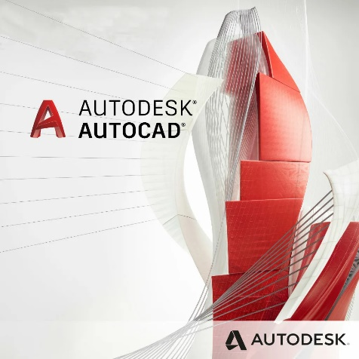

Ранние версии AutoCAD оперировали небольшим числом элементарных объектов, такими как круги, линии, дуги и текст, из которых составлялись более сложные. В этом качестве AutoCAD заслужил репутацию «электронного кульмана», которая остаётся за ним и поныне. Однако на современном этапе возможности AutoCAD весьма широки и намного превосходят возможности «электронного кульмана».

В области двумерного проектирования AutoCAD по-прежнему позволяет использовать элементарные графические примитивы для получения более сложных объектов. Кроме того, программа предоставляет весьма обширные возможности работы со слоями и аннотативными объектами (размерами, текстом, обозначениями). Использование механизма внешних ссылок (XRef) позволяет разбивать чертёж на составные файлы, за которые ответственны различные разработчики, а динамические блоки расширяют возможности автоматизации 2D-проектирования обычным пользователем без использования программирования. Начиная с версии 2010, в AutoCAD реализована поддержка двумерного параметрического черчения. В версии 2014 появилась возможность динамической связи чертежа с реальными картографическими данными (GeoLocation API).

AutoCAD включает в себя полный набор инструментов для комплексного трёхмерного моделирования (поддерживается твердотельное, поверхностное и полигональное моделирование). AutoCAD позволяет получить высококачественную визуализацию моделей с помощью системы рендеринга mental ray. Также в программе реализовано управление трёхмерной печатью (результат моделирования можно отправить на 3D-принтер) и поддержка облаков точек (позволяет работать с результатами 3D-сканирования). Тем не менее, следует отметить, что отсутствие трёхмерной параметризации не позволяет AutoCAD напрямую конкурировать с машиностроительными САПР среднего класса, такими как Inventor, SolidWorks и другими. В состав AutoCAD 2012 включена программа Inventor Fusion, реализующая технологию прямого моделирования.

**«КОМПАС»** – семейство систем автоматизированного проектирования, универсальная система автоматизированного проектирования, позволяющая в оперативном режиме выпускать чертежи изделий, схемы, спецификации, таблицы, инструкции, расчётно-пояснительные записки, технические условия, текстовые и прочие документы. Изначально система ориентирована на оформления документации в соответствии с ЕСКД, ЕСТД, СПДС и международными стандартами, но этим возможности системы не ограничиваются.



Разрабатывается российской компанией «Аскон». Название линейки является акронимом от фразы «комплекс автоматизированных систем». В торговых марках используется написание заглавными буквами: «КОМПАС». Первый выпуск «Компаса» (версия 1.0) состоялся в 1989 году. Первая версия под Windows – «Компас 5.0» – вышла в 1997 году.

Программы данного семейства автоматически генерируют ассоциативные виды трёхмерных моделей (в том числе разрезы, сечения, местные разрезы, местные виды, виды по стрелке, виды с разрывом). Все они ассоциированы с моделью: изменения в модели приводят к изменению изображения на чертеже.

Стандартные виды автоматически строятся в проекционной связи. Данные в основной надписи чертежа (обозначение, наименование, масса) синхронизируются с данными из трёхмерной модели. Имеется возможность связи трёхмерных моделей и чертежей со спецификациями, то есть при «надлежащем» проектировании спецификация может быть получена автоматически; кроме того, изменения в чертеже или модели будут передаваться в спецификацию, и наоборот.

**SolidWorks** – программный комплекс САПР для автоматизации работ промышленного предприятия на этапах конструкторской и технологической подготовки производства. Обеспечивает разработку изделий любой степени сложности и назначения.

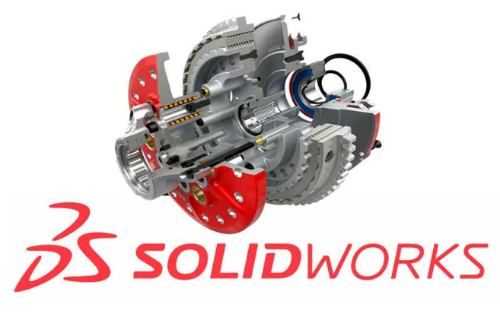

Работает в среде Microsoft Windows. Разработан компанией SolidWorks Corporation, созданной с нуля Джоном Хирштиком, а с 1997 года являющейся независимым подразделением компании Dassault Systemes (Франция).

Программу начали разрабатывать в 1993 году, она начала продаваться в 1995[2] и составила конкуренцию таким продуктам, как AutoCAD и Autodesk Mechanical Desktop, SDRC I-DEAS, Компас и Pro/ENGINEER. Система SolidWorks стала первой САПР, поддерживающей твёрдотельное моделирование для платформы Windows. SolidWorks использует ядро Parasolid.

Решаемые задачи:

* Конструкторская подготовка производства (КПП):
* 3D-проектирование изделий (деталей и сборок) любой степени сложности с учётом специфики изготовления
* Создание конструкторской документации в строгом соответствии с ГОСТ
* Промышленный дизайн
* Обратная разработка
* Проектирование коммуникаций (электрожгуты, трубопроводы и пр.)
* Инженерный анализ (прочность, устойчивость, теплопередача, частотный анализ, динамика механизмов, газо/гидродинамика, оптика и светотехника, электромагнитные расчёты, анализ размерных цепей и пр.)
* Экспресс-анализ технологичности на этапе проектирования
* Подготовка данных для ИЭТР
* Управление данными и процессами на этапе КПП
* Технологическая подготовка производства (ТПП):
* Проектирование оснастки и прочих средств технологического оснащения
* Анализ технологичности конструкции изделия.
* Анализ технологичности процессов изготовления (литьё пластмасс, анализ процессов штамповки, вытяжки, гибки и пр.)
* Разработка технологических процессов по ЕСТД
* Материальное и трудовое нормирование
* Механообработка: разработка управляющих программ для станков с ЧПУ, верификация УП, имитация работы станка. Фрезерная, токарная, токарно-фрезерная и электроэрозионная обработка, лазерная, плазменная и гидроабразивная резка, вырубные штампы, координатно-измерительные машины
* Управление данными и процессами на этапе ТПП
* Управление данными и процессами:
* Работа с единой цифровой моделью изделия
* Электронный технический и управленческий документооборот
* Технологии коллективной разработки
* Работа территориально-распределенных команд
* Ведение архива технической документации по ГОСТ
* Проектное управление
* Защита данных с помощью ЭЦП
* Подготовка данных для ERP, расчёт себестоимости.

Система включает программные модули собственной разработки, а также сертифицированное ПО от специализированных разработчиков (SolidWorks Gold Partners).

**Autodesk Inventor** – система трёхмерного твердотельного и поверхностного параметрического проектирования (САПР) компании Autodesk, предназначенная для создания цифровых прототипов промышленных изделий.

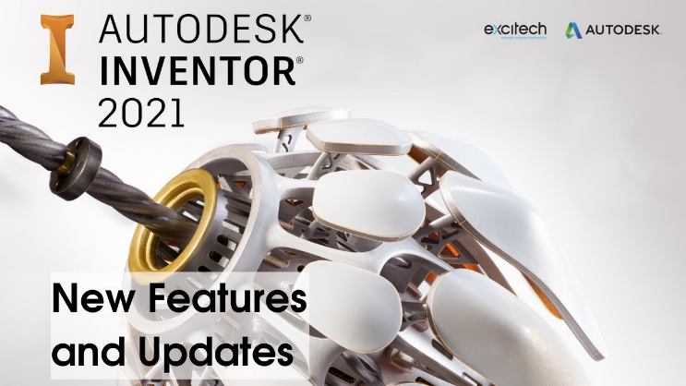

Инструменты Inventor обеспечивают полный цикл проектирования и создания конструкторской документации:

* 2D-/3D-моделирование;
* создание изделий из листового материала и получение их разверток;
* разработка электрических и трубопроводных систем;
* проектирование оснастки для литья пластмассовых изделий;
* динамическое моделирование;
* параметрический расчет напряженно-деформированного состояния деталей и сборок;
* визуализация изделий;
* автоматическое получение и обновление конструкторской документации (оформление по ЕСКД).

**CATIA** – система автоматизированного проектирования (САПР) французской фирмы Dassault Systèmes.



CATIA V1 была анонсирована в 1981 году.

В настоящий момент в мире используются две версии – V4 и V5, которые значительно отличаются. CATIA V4 была анонсирована в 1993 году и создавалась для Unix-подобных операционных систем, CATIA V5 была анонсирована в 1998 году и это первая из версий, которая может работать под управлением Microsoft Windows. По заверению Dassault Systèmes, CATIA V5 была написана с «нуля» и воплотила в себе передовые технологии САПР конца XX века – начала XXI века.

**Лекция 2. Система 3D моделирования КОМПАС-3D**

**План лекции:**

**1 Общие положения**

**2 Интерфейс системы КОМПАС-3D**

**3 Документы КОМПАС-3D**

**4 Системы координат**

**5 Единицы измерения**

**1 Общие положения**

Система КОМПАС-3D предоставляет широчайшие возможности автоматизации проектно-конструкторских работ в различных отраслях промышленности. Она успешно используется в машиностроительном проектировании, при проектно-строительных работах, составлении различных планов и схем. Данная система разработана компанией АСКОН, которая занимает ведущее место среди разработчиков пакетов программ, автоматизирующих конструкторскую деятельность.

Система изначально ориентирована на полную поддержку стандартов ЕСКД. При этом она обладает возможностью гибкой настройки на стандарты предприятия.

Средства импорта/экспорта графических документов позволяют организовать обмен данными со смежниками и заказчиками, использующими любые чертежно-графические системы. КОМПАС-3D поддерживает форматы DXF, DWG, IGES. Весь функционал КОМПАС-3D подчинен целям скоростного создания высококачественных чертежей, схем, расчетно-пояснительных записок, технических условий, инструкций и прочих документов.

Преимущества работы пользователя:

- продуманный и удобный интерфейс, делающий работу конструктора быстрой и приносящей удовольствие;

- многолистовые чертежи;

- разнообразные способы и режимы построения графических примитивов (в том числе ортогональное черчение, привязка к сетке и так далее);

- управление порядком отрисовки графических объектов;

- мощные средства создания параметрических моделей для часто применяемых типовых деталей или сборочных единиц;

- создание библиотек типовых фрагментов без какого-либо программирования;

- любые стили линий, штриховок, текстов;

- многочисленные способы простановки размеров и технологических обозначений;

- автоподбор допусков и отклонений;

- быстрый доступ к типовым текстам и обозначениям;

- встроенный текстовый редактор;

- встроенный табличный редактор.

КОМПАС-3D автоматически генерирует ассоциативные виды трехмерных моделей (в том числе разрезы, сечения, местные разрезы, местные виды, виды по стрелке, виды с разрывом). Все они ассоциированы с моделью: изменения в модели приводят к изменению изображения на чертеже. Стандартные виды автоматически строятся в проекционной связи. Данные в основной надписи чертежа (обозначение, наименование, масса) синхронизируются с данными из трехмерной модели.

Практичность (usability) — совокупность свойств инструмента, влияющих на эффективность его использования в конкретной предметной деятельности. Возможности интерфейса КОМПАС-3D выражаются в:

- применимости инструментов;

- легкости освоения и использования;

- воспроизводимости полученных навыков;

- низкой частоте ошибок и других факторах.

Эффективность работы в системе слагается из многих составляющих, таких как функциональность, удобство работы, надежность, скорость.

**2 Интерфейс системы КОМПАС-3D**

Сразу после запуска КОМПАС-3D в его окне отображается Стартовая страница (рис. 1). Она содержит:

* ссылки для быстрого открытия недавних документов;
* ярлыки для создания новых документов с настройками по умолчанию или по шаблону;
* подсказку об эффективных приемах работы;
* ссылки на справку и интернет-ресурсы.

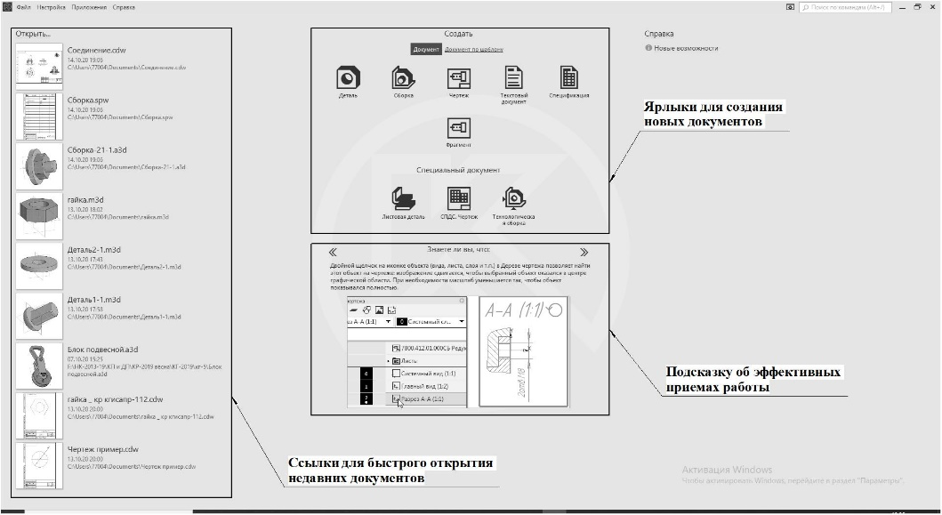

**Рис. 1.** Стартовая страница КОМПАС-3D

После создания или открытия документа в окне КОМПАС-3D появляются элементы для работы с документами и объектами в них (рис. 2).



**Рис. 2.** Элементы интерфейса КОМПАС-3D V18

Описание элементов интерфейса КОМПАС-3D представлено в таблице 1.

Табл. 3.1. Элементы интерфейса КОМПАС-3D

| **Название** | **Описание** |
| --- | --- |
| Инструментальная область | Служит для выбора команд просмотра и печати создания и редактирования объектов документа. Включает:  - список наборов инструментальных панелей — находится в левой части Инструментальной области, служит для переключения между наборами,  - панели текущего набора — занимают остальную часть Инструментальной области, содержат кнопки вызова команд. |
| Строка закладок документов | Служит для переключения между открытыми документами. Контекстное меню закладки содержит команды управления документами и окнами. Двойной щелчок на свободном от закладок месте строки вызывает диалог создания документа. |
| Главное меню | Служит для вызова команд системы. Содержит названия разделов меню. Состав Главного меню зависит от типа текущего документа и режима работы системы. |
| Кнопка вызова меню настройки | Раскрывает меню с командами для выполнения следующих действий:  - Рабочее пространство — выбор, сохранение, переименование или удаление рабочего пространства (т.е. настройки интерфейса КОМПАС"3D).  - Цвет подсветки — выбор цвета, которым выделяются элементы интерфейса (кнопки, поля, списки и т.п.) при работе с ними; доступны бирюзовый, лиловый, зеленый и оранжевый цвета,  - Тема — выбор цветовой гаммы окна КОМПАС-3D в целом; доступны светлая и темная темы,  - Значки — выбор варианта изображения значков в Инструментальной области; доступны монохромное и цветное изображения.  - Клавиатура — настройка комбинаций клавиш для вызова команд КОМПАС-3D. |
| Область поиска команд | Служит для поиска команд по названиям. При вводе текста в это поле ниже него отображается список найденных команд. Выбор команды из списка запускает ее. |
| Область панелей управления | Содержит несколько объединенных друг с другом панелей управления, обычно Панель параметров и Дерево построения.  Панели можно разделить и прикрепить к правой или левой границе Графической области.  Включение/отключение панелей управления производится командами из меню Настройка — Панели. |
| Графическая область | Занимает большую часть окна КОМПАС-3D. Служит для отображения содержимого текущего документа и работы с ним — создания/редактирования объектов чертежа или модели, ввода/редактирования текста текстового документа или спецификации.  Для индикации специфических режимов работы, например, режима разнесения сборки, режима предварительного просмотра перед печатью, эскиза и других, в графической области отображаются значки режимов. |
| Панель быстрого доступа | Содержит команды выбора режима, управления изображением и другие. Состав панели зависит от контекста. Располагается вверху Графической области, может перемещаться по горизонтали. |

Для вызова команд можно использовать контекстные меню и контекстные панели. Удобство работы с контекстными меню и панелями обеспечивается тем, что в них сгруппированы команды, находящиеся в разных разделах Главного меню, но часто использующиеся при работе. Кроме того, вызов команд ускоряется, так как контекстное меню появляется на экране в том месте, где его вызвали щелчком мыши, а контекстная панель — рядом с курсором. Контекстное меню появляется на экране при нажатии правой кнопки мыши. Состав меню зависит от объекта, на который указывал курсор во время нажатия кнопки мыши, и от выполняемого действия. При этом в меню собраны команды, наиболее типичные для данного момента работы.

**3 Документы КОМПАС-3D**

Тип документа, создаваемого в системе КОМПАС-3D, зависит от рода информации, которую предполагается хранить в этом документе. Каждому типу документа соответствует расширение имени файла и собственная пиктограмма (рис. 3).

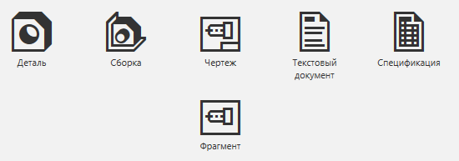

**Рис. 3.** Типы документов

**Деталь** – модель изделия, изготавливаемого из однородного материала, без применения сборочных операций. Файл детали имеет расширение **m3d**.

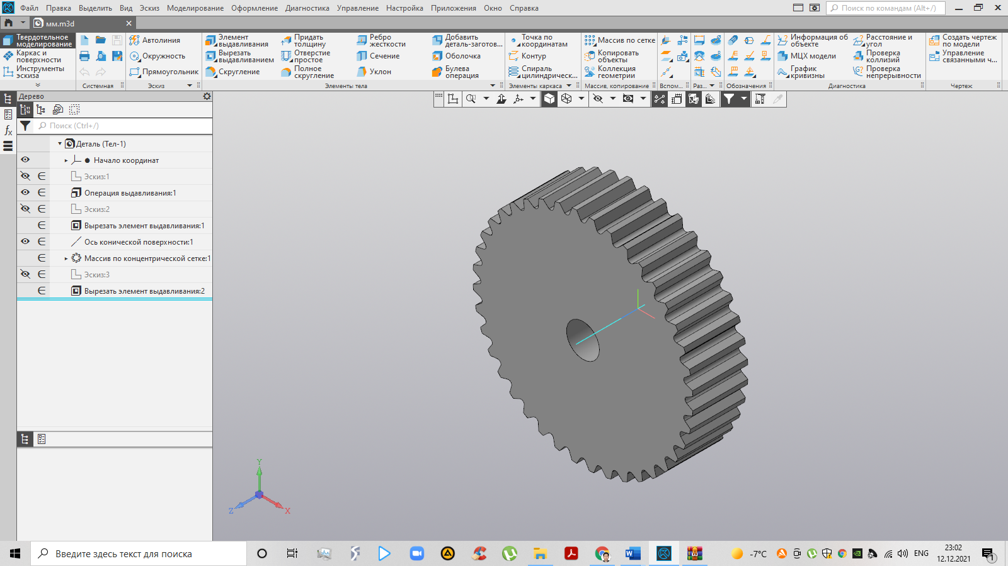

**Рис. 4.** 3D модель детали «Зубчатое колесо» в КОМПАС-3D

**Сборка** – модель изделия, состоящего из нескольких деталей с заданным взаимным положением. В состав сборки могут также входить другие сборки (подсборки) и стандартные изделия. Файл сборки имеет расширение **a3d**.

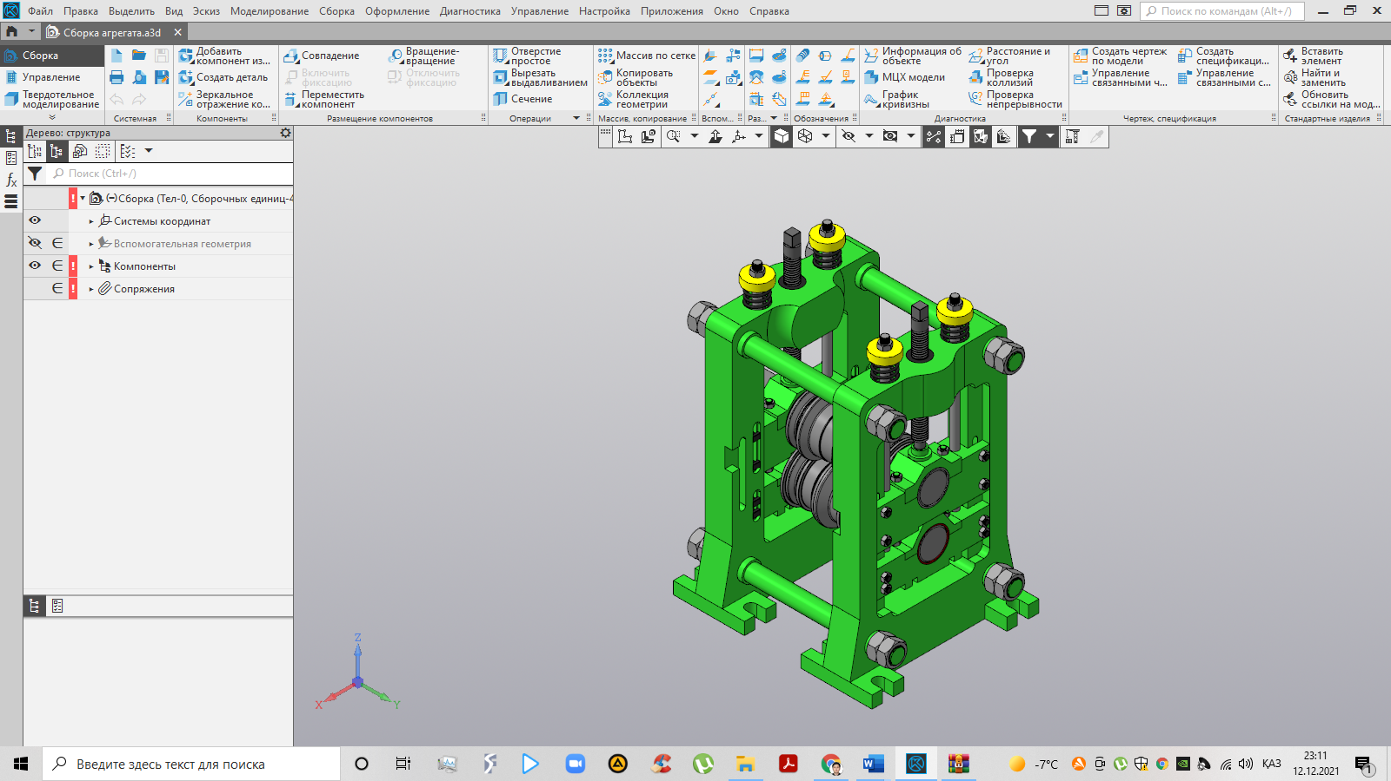

**Рис. 5.** 3D модель сборки «Стан прокатный ДУО 200» в КОМПАС-3D

**Чертеж** – содержит графическое изображение изделия, основную надпись, рамку, иногда – дополнительные элементы оформления (знак неуказанной шероховатости, технические требования и т.д.). В файле чертежа КОМПАС-3D могут содержаться не только чертежи (в понимании ЕСКД), но и схемы, плакаты и прочие графические документы. Файл чертежа имеет расширение **cdw**.

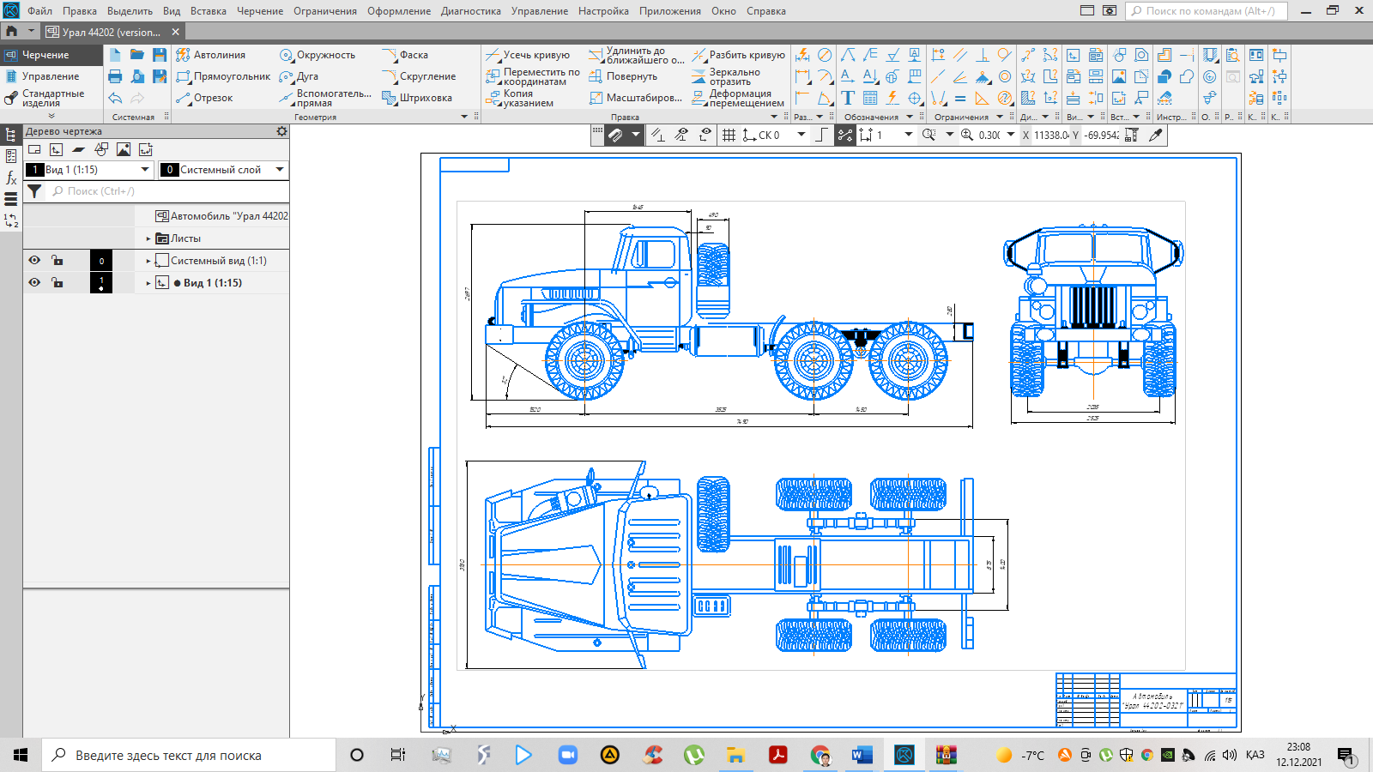

**Рис. 6.** Чертеж автомобиля «Урал 44202-0321» в КОМПАС-3D

**Фрагмент** отличается от чертежа отсутствием рамки, основной надписи и других объектов оформления документа. Он используется для хранения изображений, которые не нужно оформлять как отдельный лист (эскизные прорисовки, разработки и т.д.). Кроме того, во фрагментах также хранятся созданные типовые решения для последующего использования в других документах. Файл фрагмента имеет расширение **frw**.

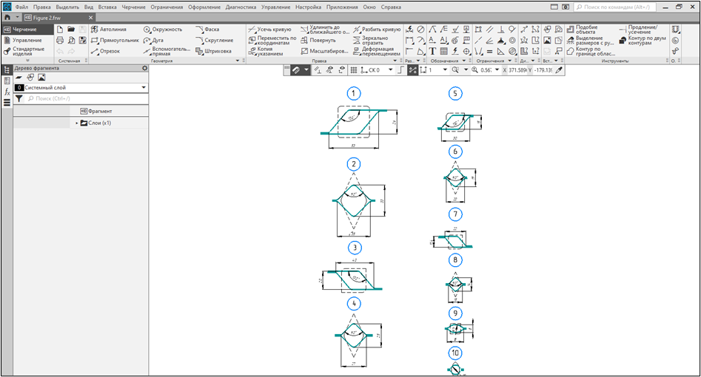

**Рис. 7.** Фрагмент эскизов калибров прокатного стана ДУО 200/150 в КОМПАС-3D

**Спецификация** – документ, содержащий информацию о составе сборки, представленную в виде таблицы. Спецификация оформляется рамкой и основной надписью. Она часто бывает многостраничной. Файл спецификации имеет расширение **spw**.

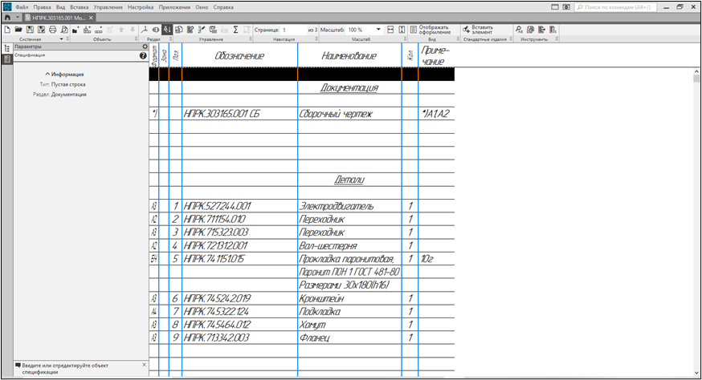

**Рис. 8.** Образец спецификации в КОМПАС-3D

Документ, содержащий преимущественно текстовую информацию – **текстовый документ**. Текстовый документ оформляется рамкой и основной надписью. Он часто бывает многостраничным. В текстовом документе могут быть созданы пояснительные записки, извещения, технические условия и т.п. Файл текстового документа имеет расширение **kdw**.

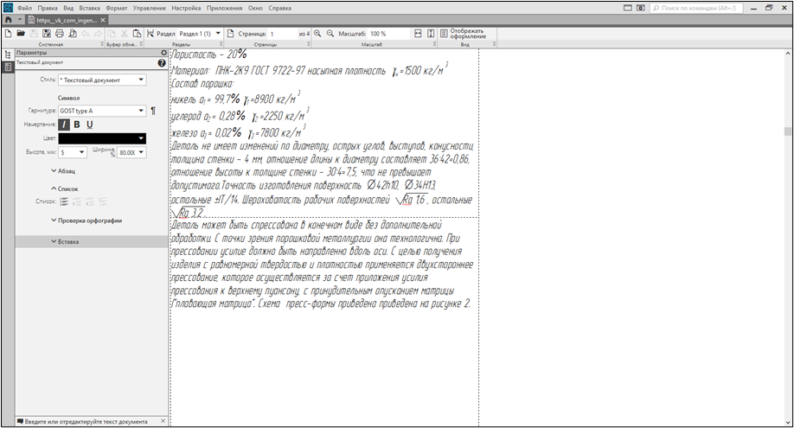

**Рис. 9.** Образец текстового документа в КОМПАС-3D

**4 Системы координат**

При работе в КОМПАС-3D используются стандартные **правые декартовы системы координат.**

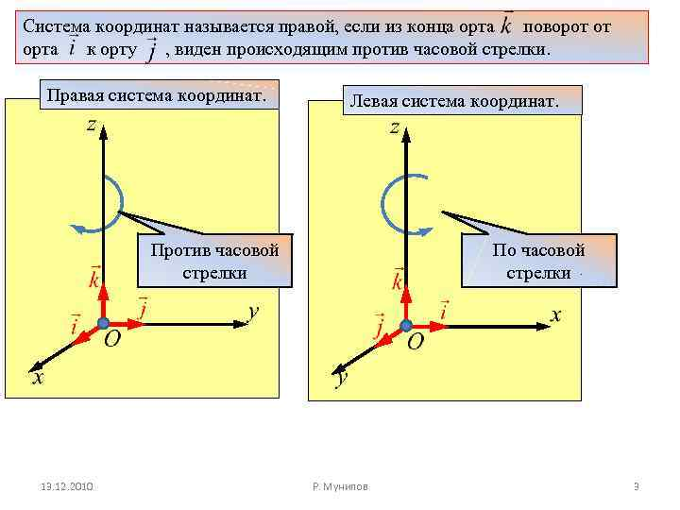

**Рис. 10.** Правая и левая системы координат

В каждом графическом документе и документе модели присутствует абсолютная система координат. Ее удаление из документа невозможно.

В трехмерной модели система координат определяет координатные плоскости. Система координат условно показывается на экране в виде трех ортогональных отрезков, а плоскости — в виде прямоугольников, лежащих в этих плоскостях. При необходимости возможно создание локальных систем координат.

Система координат в графическом документе лежит в плоскости, параллельной экрану, и отображается в виде двух ортогональных стрелок. При необходимости возможно создание локальных систем координат.

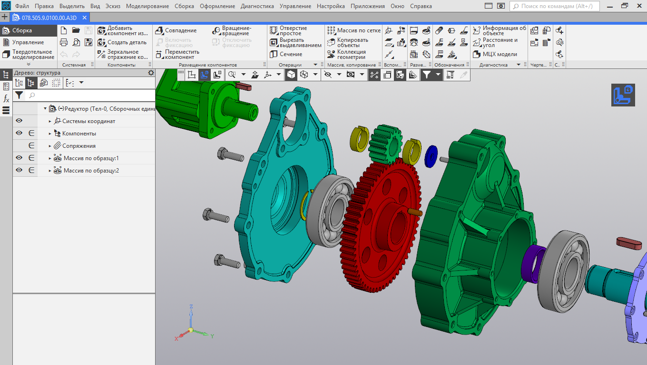

**Рис. 11.** Системы координат в КОМПАС-3D: абсолютная (красной стрелкой)

и локальная (зеленой стрелкой)

**5 Единицы измерения**

В КОМПАС-3D используется стандартная метрическая система мер.

По умолчанию единица измерения длины – **миллиметр**. В этих единицах задаются и отображаются линейные параметры (например, длина отрезка, радиус окружности, величина сдвига) на Панели параметров, значения в размерных надписях линейных размеров, координаты курсора и т.д. Для графических документов можно установить другую единицу измерения длины — сантиметр или метр.

По умолчанию единица измерения угла – **градус**. В этих единицах задаются и отображаются угловые параметры (например, угол раствора дуги или угол поворота копии объекта) на Панели параметров. Можно установить другие единицы измерения углов для полей Панели параметров — градусы, минуты и секунды или радианы.

Значения в размерных надписях угловых размеров по умолчанию отображаются в градусах. Можно установить другой способ отображения — в градусах и минутах или в градусах, минутах и секундах.

При вычислении массо-центровочных характеристик можно управлять представлением результатов, выбирая нужные единицы непосредственно в процессе измерения (килограммы или граммы – для массы; миллиметры, сантиметры, дециметры или метры – для длины).

**Лекция 3. 2D контуры в КОМПАС-3D**

**План лекции:**

**1 Общие положения**

**2 Панель инструментов «Геометрия»**

**3 Документы КОМПАС-3D**

**4 Системы координат**

**5 Единицы измерения**

**1 Основные положения**

В КОМПАС-3D для создания 3D модели преимущественно используется кинематический подход (Sweep-представление), согласно которому задают двумерный контур и траекторию его перемещения; след от перемещения контура принимают в качестве поверхности детали (см. раздел 3). В связи с чем, важно освоить методы построения и редактирования плоских геометрических объектов в системе КОМПАС-3D.

Для создания чертежа изделия любой сложности используются геометрические примитивы.

**Примитивы** – ограниченный набор графических объектов, с помощью которого средствами объявленного набора операций можно сконструировать много большее множество других объектов. Элемент конструктора, составная часть целого, способная к комбинированию.

Для удобства пользователя в системе КОМПАС предусмотрены различные способы и режимы построения геометрических объектов в меню инструментальной панели «Геометрия». На этой панели собраны директивы, с помощью которых можно создавать геометрические объекты: точки, прямые, отрезки, окружности, эллипс, дуги окружностей и эллипсов, многоугольники, кривые Безье.

В расширенных командах меню существует возможность выбора наиболее приемлемого для пользователя способа построения примитива. У таких пиктограмм в правом нижнем углу стоит темный треугольник. Для активизации расширенных команд достаточно нажать левой клавишей мыши на треугольник и выбрать необходимый примитив.

Для точного построения чертежа необходимо включить **Привязки** - механизм позволяющий установить четкую позицию курсора относительно характерных точек объектов.

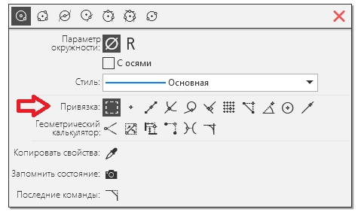

**Рис. 1.** Привязки окружности (через контекстное меню)

**2 Панель инструментов «Геометрия»**

Каждая кнопка панели инструментов «Геометрия» (рис. 2) имеет свое назначение и расширение. Расширенные команды позволяют получать изображения примитивов различными способами (с использованием различных опций). Для вызова расширенной панели инструментов, необходимо удержать левую клавишу мыши нажатой на нужной кнопке. Через некоторое время появится расширенная панель инструментов с кнопками, указывающими возможные варианты работы. Команды панели инструментов «Геометрия» также сгруппированы и доступны в меню «Черчение» (при создании эскиза для 3D модели в меню «Эскиз»).

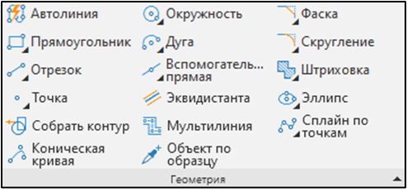

**Рис. 2.** Панель инструментов «Геометрия»

Назначение некоторых важных кнопок панели инструментов «Геометрия»:

**«Точка»** - строит произвольно расположенную точку при задании ее положения.

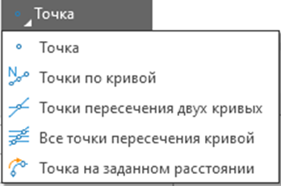

**Рис. 3.** Точка и ее расширенные команды

**«Вспомогательная прямая»** - строит произвольно расположенную прямую. Расширенная панель с командами, для кнопки «Вспомогательная прямая» будет состоять из: «Вспомогательная прямая», «Горизонтальная прямая», «Вертикальная прямая», «Параллельная прямая», «Перпендикулярная прямая», «Касательная прямая через внешнюю точку», «Касательная прямая через точку на кривой», «Прямая касательная к 2 кривым», «Биссектриса».



**Рис. 4.** Вспомогательная прямая с расширенными командами и со справочником

**«Отрезок»** - строит произвольно расположенный отрезок. Расширенная панель с командами, для кнопки «Отрезок» будет состоять из: «Отрезок», «Параллельный отрезок», «Перпендикулярный отрезок», «Отрезок через внешнюю точку», «Отрезок касательный к 2 кривым».



**Рис. 5.** Отрезок с расширенными командами и со справочником

**«Окружность»** - строит произвольную окружность. Необходимо указать центр окружности, затем точку, лежащую на окружности. Расширенная панель с командами, для кнопки «Окружность» будет состоять из: «Окружность», «Окружность по 3 точкам», «Окружность с центром на объекте», «Окружность касательная к 1 кривой», «Окружность касательная к 2 кривым», «Окружность касательная к 3 кривым», «Окружность по 3 точкам».



**Рис. 6.** Окружность с расширенными командами и со справочником

**«Дуга»** - строит одну или несколько произвольных дуг. Необходимо указать центральную, а затем начальную и конечную точки дуги. Расширенная панель с командами, для кнопки «Дуга» будет состоять из: «Дуга», «Дуга по 3 точкам», «Дуга касательная к кривой», «Дуга по 2 точкам», «Дуга по 2 точкам и углу раствора».

**«Эллипс»** - строит произвольный эллипс. Нужно указать центральную точку эллипса и конечную точку первой полуоси, а затем конечную точку второй полуоси эллипса. Расширенная панель с командами, для кнопки «Эллипс» будет состоять из: «Эллипс», «Эллипс по диагонали прямоугольника», «Эллипс по центру и вершине прямоугольника», «Эллипс по центру середине стороны и вершине параллелограмма», «Эллипс по 3 вершинам параллелограмма», «Эллипс по центру и 3 точкам», «Эллипс касательный к 3 кривым».



**Рис. 7.** Дуга с расширенными командами и со справочником



**Рис. 8.** Эллипс с расширенными командами и со справочником

**«Фаска»** - строит отрезок, соединяющий две пересекающиеся прямые.



**Рис. 9.** Фаска с расширенными командами и со справочником

**«Скругление»** - строит скругление между двумя пересекающимися объектами дугой окружности. На Панели параметров в поле «Радиус» нужно ввести значение радиуса скругления и указать два объекта, между которыми нужно построить скругление.



**Рис. 10.** Скругление с расширенными командами и со справочником

**«Прямоугольник»** - строит произвольный прямоугольник. Расширенная панель с командами, для кнопки «Прямоугольник» будет состоять из: «Прямоугольник», «Прямоугольник по центру и вершине», «Многоугольник».



**Рис. 11.** Прямоугольник с расширенными командами и со справочником

**«Собрать контур»** - позволяет сформировать контур, последовательно обходя пересекающиеся между собой геометрические объекты.

**«Эквидистанта»** - строит эквидистанту какого-либо геометрического объекта.

**«Штриховка»** - выполняет штриховку замкнутого контура.

|  |  |
| --- | --- |
|  |  |
| **Рис. 12.** Собрать контур (справочник) | **Рис. 13.** Эквидистанта (справочник) |



**Рис. 14.** Штриховка с расширенными командами и со справочником

**3 Стили геометрических объектов**

Внешний вид геометрического объекта определяется его стилем.

Вместе с Компас-3D поставляются системные стили точек, линий и штриховок. Системные стили линий и штриховок соответствуют стандартным. Возможно создание пользовательских стилей линий и штриховок.

Одним из системных стилей точек и кривых является Вспомогательный стиль. Он предназначен для объектов, выполняющих вспомогательные функции – точек и линий, создаваемых при разметке, во время предварительных построений и т.п. После того как такие объекты станут не нужны, их удаляют.

Если вспомогательные объекты имеют одноименный стиль, то всех их можно быстро удалить, воспользовавшись командой Черчение – Удалить вспомогательные кривые и точки. Поэтому, если объект относится к вспомогательным, то при его построении рекомендуется использовать соответствующий стиль. Если же создаваемый объект не должен удаляться заодно со вспомогательными, то для него следует выбрать другой стиль.

При создании геометрического объекта текущий стиль отображается в одноименном поле на Панели параметров. Чтобы изменить стиль, разверните список Стиль и выберите в нем нужную строку.

|  |  |  |
| --- | --- | --- |
|  |  |  |
| **Рис. 15.** Стили точек | **Рис. 16.** Стили линий | **Рис. 17.** Стили штриховок |

Внешний вид точек и линий, имеющих системные стили, зависит от настройки системы. При необходимости ее можно изменить.

**4 Общие приемы редактирования изображений**

Компас-3D предоставляет пользователю разнообразные возможности редактирования объектов. Наиболее простые и часто используемые приемы редактирования – перемещение и копирование объектов, сдвиг характерных точек – можно выполнять с помощью мыши. Изменение и копирование свойств объектов осуществляются в панели параметров.

Действия с объектами, такие как удаление части объекта, преобразование объектов, копирование по сетке и т.д., выполняются при помощи специальных команд. Команды редактирования геометрических объектов сгруппированы в меню «Черчение», а кнопки для вызова команд – на панели инструментов «Правка» (рис. 18). При создании эскиза для 3D модели кнопки вызова команд редактирования размещены на панели инструментов «Изменение геометрии» (рис. 19).

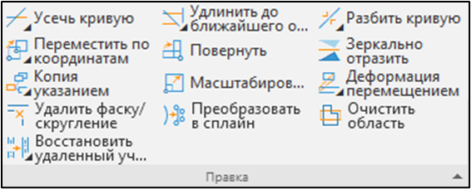

**Рис. 18.** Панель инструментов «Правка»

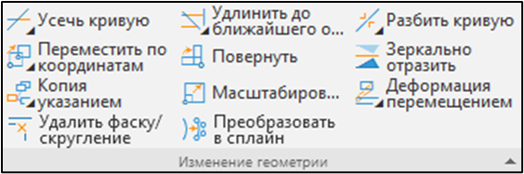

**Рис. 19.** Панель инструментов «Изменение геометрии»

Перед вызовом команд сдвига, поворота, масштабирования, преобразования симметрии и копирования требуется выделить объекты, участвующие в операции.

Кроме того, можно отредактировать параметры объекта — для этого следует дважды щелкнуть левой клавишей мыши по объекту, либо, выделив его, нажать клавишу <Enter> или <Пробел> (курсор не должен находиться над объектом). На Панели параметров появляется тот же набор управляющих элементов, что и при создании объекта. Вы можете отредактировать параметры объекта: изменить любые его свойства и характеристики. Иногда бывает нужно отредактировать только текст, входящий в состав объекта – размерную надпись, текст фигурной скобки, текст обозначения шероховатости и т.п. В таких случаях удобно сразу вызвать диалог ввода надписи, без запуска процесса редактирования объекта. Для этого следует дважды щелкнуть левой клавишей мыши на самой надписи (а не на линиях или точках, составляющих объект) либо, выделив объект, нажать комбинацию клавиш <Shift> + <Enter> или <Shift> + <Пробел>.

Объекты могут копироваться как вместе с атрибутами и свойствами, так и без них. Такие свойства объектов, как слой, стиль линии, стиль текста и т.п., можно копировать между объектами, т.е. переносить с одного объекта на другой.

**5. Простановка размеров**

Простановка размеров в системе Компас-3D осуществляется с помощью команд Инструментальной панели «Размеры». По умолчанию система автоматически измеряет значение размера. Отклонения предлагаемого размера от необходимого возникают либо из-за неточных построений, либо из-за неточного задания размера. Начертание и состав надписи создаваемых системой размеров позволяет задать настройки параметров размеров: Настройка – Параметры – Новые документы – Модель – Размеры. Компас-3D позволяет создать в графическом документе любой из предусмотренных стандартом вариантов размеров. Возможна простановка нескольких типов линейных, угловых, радиальных размеров, диаметрального размера, размеров высоты и дуги. Кроме того, доступен специальный способ простановки размеров, при котором тип размера автоматически определяется системой. Команды простановки размеров сгруппированы в меню «Оформление», а кнопки для вызова команд – на панели «Размеры» (рис. 20).

Общая последовательность действий при простановке большинства размеров следующая:

1) вызов команды простановки размера нужного типа или команды автоматической простановки размеров;

2) указание объектов (объекта), к которым требуется проставить размер;

3) настройка начертания размера с помощью Панели параметров;

4) редактирование (при необходимости) размерной надписи и задание ее положения.

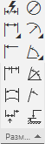

**Рис. 20.** Панель инструментов «Размеры»

|  |  |  |  |
| --- | --- | --- | --- |
|  |  |  |  |
| **а)** | **б)** | **в)** | **г)** |
|  |  |  |  |
| **д)** | **е)** | **ж)** | **з)** |
|  |  |  |  |
| **и)** | **к)** | **л)** | **м)** |

**Рис. 21.** Размеры в КОМПАС-3D:

**а)** авторазмер **б)** линейный размер **в)** линейный с обрывом **г)** линейный с общей размерной

линией **д)** размер дугы окружности **е)** диаметральный размер **ж)** радиальный размер

**з)** угловой размер **и)** угловой с общей размерной линией **к)** угловой с обрывом

**л)** отметка уровня **м)** выровнять размерные линии

**2 СПОСОБЫ ПРЕДСТАВЛЕНИЯ 3D МОДЕЛЕЙ**

Существуют три основных вариантов геометрического представления трехмерных моделей в системах 3D моделирования:

- каркасные модели;

- поверхностные модели;

- твердотельные модели.

Выбор того или иного варианта зависит от возможностей системы и от необходимости его применения для создания управляющей программы.

**2.1 Каркасная (проволочная) модель.**

Каркасная модель (рис. 2.1) представляет геометрию детали в трехмерном пространстве, описывая положение ее контуров и граней. Каркасные 3D-модели состоят из точек, линий, дуг, окружностей и других кривых, определяющих ребра или центральные линии объектов.

Каркасная 3D-модель используется для следующих целей:

* Создание базовых 3D-проектов для проверки и быстрого внесения корректировок;
* Обзор модели со всех сторон;
* Анализ пространственных взаимосвязей, включая расстояния между углами и ребрами, а также визуальная проверка на предмет возможных пересечений;
* Создание видов в перспективе;
* Автоматическая генерация ортогональных и дополнительных видов;
* Ссылочная геометрия для моделирования 3D-тела, поверхности или сети.

Изображения такого типа не передают полную информацию об объекте: ни об объеме, ни о структуре поверхности из такой модели узнать невозможно, зато можно изучить его устройство и функциональность.

Главным преимуществом каркасного моделирования является то, что на хранение трехмерных моделей, созданных этим способом, не требуется много оперативной памяти компьютера. Чаще всего каркасная визуализация применяется в специализированных программах для построения предполагаемой траектории движения устройства или инструмента.

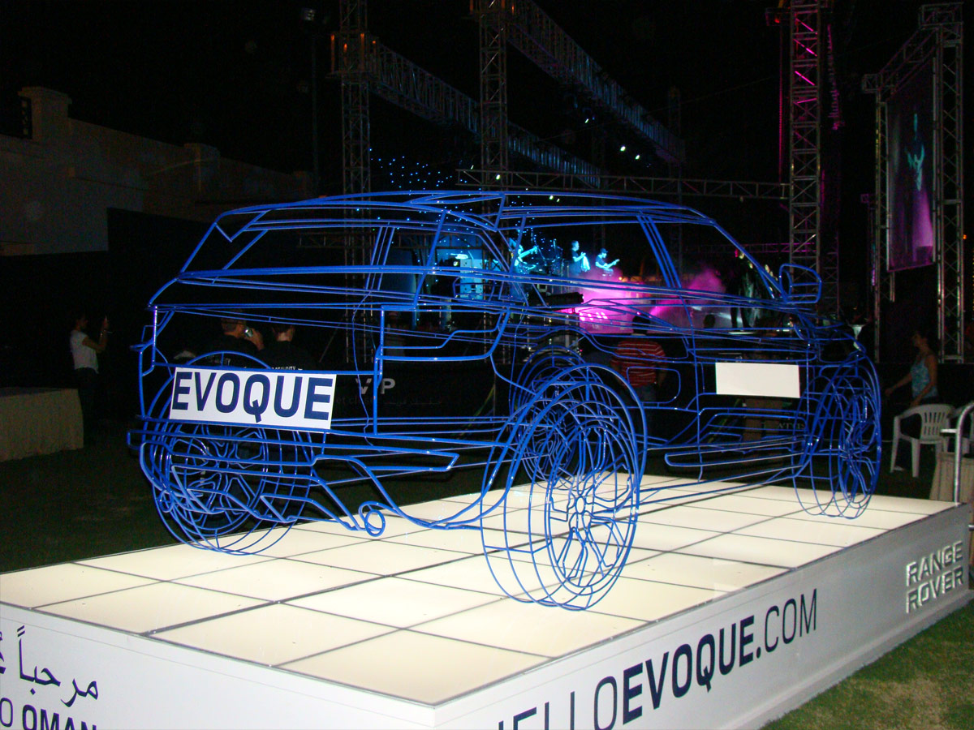

Рис. 2.1 – Каркасная модель

**2.2 Поверхностная модель**

Поверхностная модель (рис. 2.2) – в отличие от каркасной имеют не только сегменты, линии и дуги, но и поверхности образующие контур отображаемого объекта. Точки и линии используются для вспомогательных построений и порождаются в виде вершин и ребер в результате пересечения поверхностей. Моделирование поверхностей применяется для детальной отработки внешнего облика изделия. Создаваемые при этом объекты характеризуются лишь конфигурацией своей поверхности и поэтому не пригодны для решения таких задач, как определение инерционно-массовых характеристик изделия или получение необходимых изображений для оформления чертежей. Область применения данного вида моделирования – дизайн, решение задач компоновки сложных изделий и т. п.

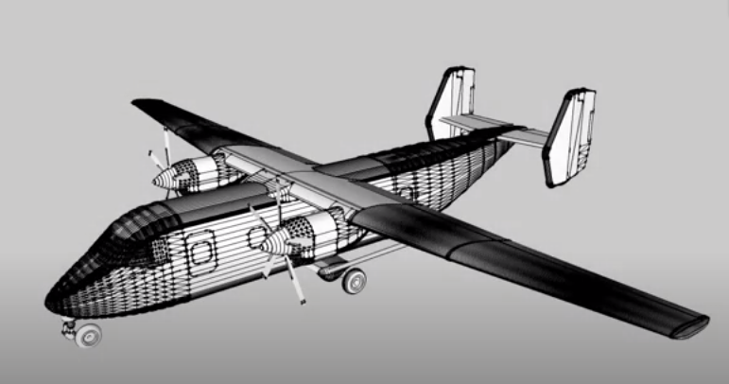

Рис. 2.2 – Каркасная модель

**2.3 Твердотельная модель**

Твердотельное моделирование (рис.2.3) является основным видом трехмерного проектирования изделий машиностроения. Сплошное объемное тело сложной формы при этом формируется из множества более простых объемных элементов с помощью операций объединения, пересечения, вычитания и преобразований (булевы операции). Создаваемые в ходе такого моделирования тела воспринимаются системой как некие единые объекты, имеющие определенный объем.

Твердотельное моделирование позволяет не только эффективно решать компоновочные задачи, но и определять инерционно-массовые характеристики, а также получать с пространственного объекта необходимые виды, разрезы и сечения для оформления рабочей документации. Твердотельные модели могут подвергаться различным расчетам, в том числе методом конечных элементов.

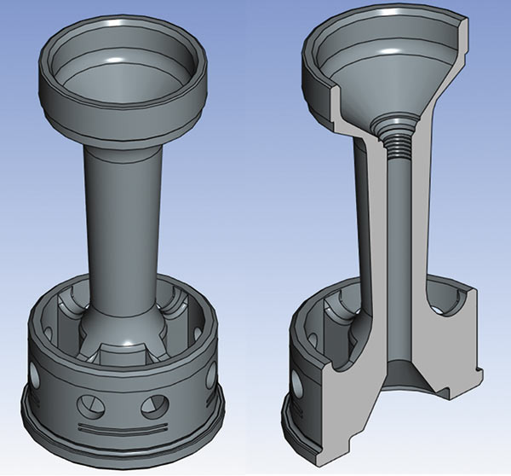

Рис. 2.3 – Твердотельная модель

**3 ОБЩИЕ ПРИНЦИПЫ ТВЕРДОТЕЛЬНОГО МОДЕЛИРОВАНИЯ**

**3.1 Простейшие тела**

Геометрическим телом называют любую замкнутую область пространства вместе с ее границей — поверхностью. Назначение чертежа — представить на плоском носителе, которым является чертеж, геометрическое тело. Поверхность не имеет толщины, зачастую бесконечна в пространстве и вообще является геометрической абстракцией. Но практический интерес для нас представляет именно тело, так как предметом производства и потребления является тело, а не поверхность. Понять разницу между поверхностью и телом можно на примере яблока. Кожура яблока — это поверхность, все остальное в яблоке — тело. Такая аналогия достаточно условна, так как кожура яблока имеет определенную толщину, ее можно увидеть и даже съесть, в то время как поверхность какой-либо детали невозможно представить вне самой этой детали. Но на чертеже этой детали будет изображена все же ее поверхность.

Геометрическую форму подавляющего большинства окружающих нас предметов можно представить очень небольшим набором простейших геометрических тел, или примитивов. Такими простейшими геометрическими телами являются призма (и ее частный случай параллелепипед), пирамида, цилиндр, конус, шар, тор и др. (рис. 3.1). В технике простейшие геометрические тела рассматриваются как конструктивные и технологические элементы.

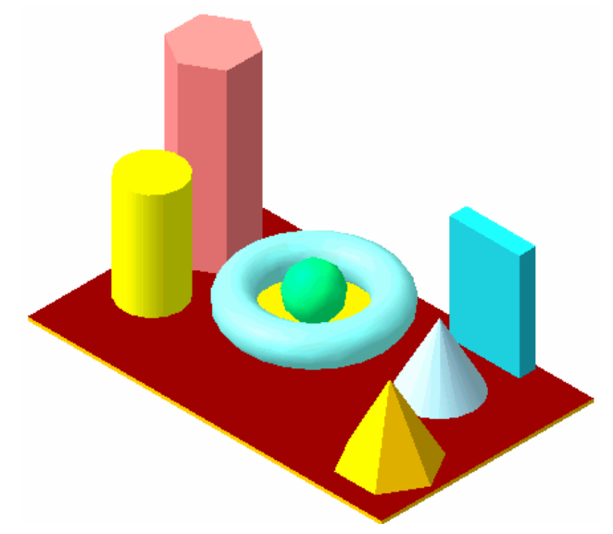

Рис. 3.1. Простейшие геометрические тела

Объемные элементы, из которых состоит трехмерная модель, образуют в ней грани, ребра и вершины. Кроме того, в модели могут присутствовать дополнительные элементы: символ начала координат, плоскости и оси (рис. 3.2).



Рис. 3.2. Объемные элементы трехмерной модели

**3.2 Построение тела движением плоского контура**

В настоящее время в системах 3D моделирование широко применяет кинематический подход (Sweep-представление) к построению трехмерных геометрических моделей (3D-моделей), согласно которому задают двумерный контур и траекторию его перемещения; след от перемещения контура принимают в качестве поверхности детали.

Построение детали начинается с создания ее основания - первого формообразующего элемента. Основание есть у любой детали и оно всегда одно. Понятно, что создание основания всегда связано с добавлением материала, так как до его появления вычитать материал просто не из чего. В качестве основания можно использовать любой из четырех основных типов формообразующих элементов: элемент выдавливания, элемент вращения, кинематический элемент и элемент по сечениям.

При кинематическом подходе в процессе перемещения в пространстве плоские фигуры ограничивают часть пространства, которая и определяет форму элемента. Например, перемещение прямоугольника в направлении, перпендикулярном его плоскости, приведет к формированию призмы, которую можно рассматривать как прямоугольную пластину определенной толщины (рис. 3.3).



Рис. 3.3. Построение прямоугольной пластины с помощью перемещения

В результате поворота ломаной линии на 360° вокруг оси, лежащей в плоскости ломаной, будет сформирован объемный элемент. Этот элемент будет представлять собой вал, состоящий из цилиндрических и конических участков (рис. 3.4).

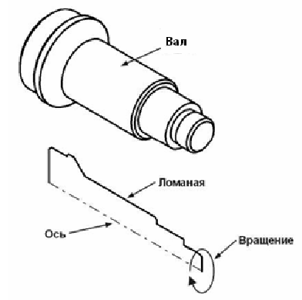

Рис. 3.4. Построение вала путем поворота

Если окружность переместить вдоль направляющей кривой, то будет получен объемный элемент, представляющий собой круглый стрежень определенного диаметра и формы (рис. 3.5).

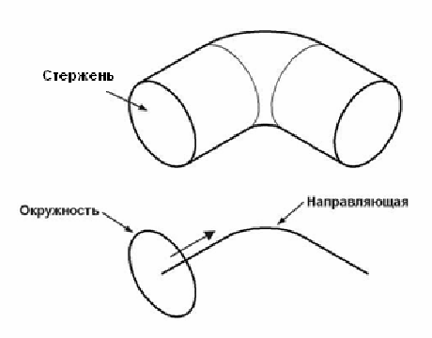

Рис. 3.5. Построение стержня путем перемещения окружности по направляющей

Плоская фигура, в результате перемещения которой образуется объемное тело, называется эскизом, а само перемещение – операцией.

Эскиз может располагаться в одной из стандартных плоскостей проекций, на плоской грани существующего тела или на вспомогательной плоскости, положение которой определено пользователем. Эскизы изображаются средствами модуля плоского черчения и состоят из отдельных графических примитивов: отрезков, дуг, окружностей, ломаных линий и так далее. При этом доступны все команды построения и редактирования изображения, средства создания параметрических зависимостей и различные сервисные возможности.

В эскиз можно скопировать изображение из созданного ранее чертежа или фрагмента. Это позволяет при создании трехмерной модели использовать существующие плоские чертежи.

**3.3 Построение тела по плоским сечениям.**

Построение тела по плоским сечениям осуществляется путем соединения нескольких сечений произвольной формы и расположения. На рис. 3.6 показан пример образования тела по сечениям.



Рис. 3.6. Сечения и построенный по ним элемент

**3.4 Булевы операции над телами.**

Булевыми операциями называют операции объединения, пересечения и вычитания тел. Результатом булевой операции является новое тело, принадлежащее текущей модели. Оно может участвовать в любых последующих операциях, в том числе булевых. Примеры булевой операции показаны на рис. 3.7.

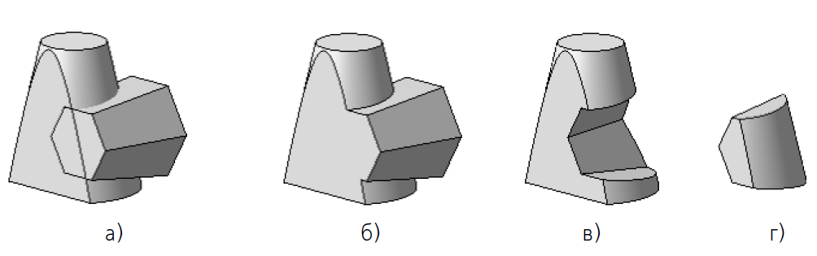

а) тела, участвующие в операции, б) объединение тел, в) вычитание тел,

г) пересечение тел

Рис. 3.7. Примеры булевой операции.

**4 ОБЩИЕ СВЕДЕНИЯ О СИСТЕМЕ КОМПАС-3D**

**5 ПОСТРОЕНИЕ И РЕДАКТИРОВАНИЕ ПЛОСКИХ ГЕОМЕТРИЧЕСКИХ ОБЪЕКТОВ В СИСТЕМЕ КОМПАС-3D**

**6 ОБЪЕМНОЕ МОДЕЛИРОВАНИЕ В СИСТЕМЕ КОМПАС-3D**

6.1 Основные понятия трехмерного моделирования

В КОМПАС-3D возможно создание двух типов моделей: деталь и сборка (см. п. 3.3).

Трехмерная модель в КОМПАС-3D состоит из объектов. Объекты подразделяются на:

- геометрические;

- элементы оформления;

- объекты «измерение»;

- компоненты.

К геометрическим объектам относятся: тела, поверхности, кривые, точки, эскизы, объекты вспомогательной геометрии.

К элементам оформления относятся размеры, условное обозначение резьбы, линии-выноски, обозначения шероховатости, базы, позиции, допуски формы и расположения.

Компонент — это объект модели, в свою очередь являющийся моделью: деталью или сборкой.

Объекты модели создаются и редактируются путем выполнения операций. При создании и редактировании объекта возможно формирование ассоциативной связи его с другим объектом. Ассоциативная связь — это однонаправленная зависимость расположения или геометрии одного объекта от расположения или геометрии другого объекта. Зависимый объект считается производным, а объект, от которого производный объект зависит— исходным по отношению к производному.

Модели в целом, а также отдельным ее частям (телам, компонентам) можно назначить параметры для расчета МЦХ (массо-центровочные характеристики) — материал и плотность материала, а также задать свойства — данные об изделии, которое эта модель (часть модели) представляет.

Состав модели, последовательность ее построения и связи между объектами модели отображаются в Дереве построения (рис. 6.1).

Геометрические объекты состоят из примитивов. Примитивами являются:

- вершина,

- ребро,

- грань.

Вершина — примитив, представляющий собой точку либо окончание ребра. Частным случаем вершины является ребро нулевой длины (например, вершина конуса).

Ребро — примитив, представляющий собой участок кривой либо граничной линии грани, ограниченный вершинами и не содержащий внутри себя других вершин. В частных случаях ребро может не ограничиваться вершинами (замкнутые ребра).

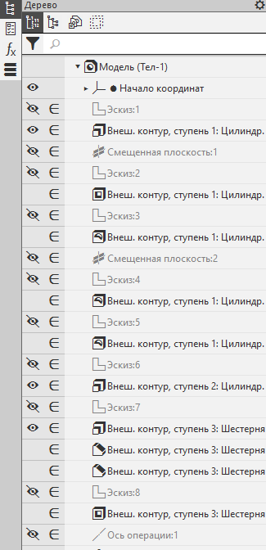

Рис. 6.1. Дерево построения

Грань — примитив, представляющий собой часть поверхности либо поверхность, ограниченную ребрами и не содержащую внутри себя других ребер. В частных случаях грань может не ограничиваться ребрами (например, сферические и тороидальные грани).

Такие объекты, как плоскости и оси, не имеют примитивов.

Остальные объекты, в зависимости от своего типа, состоят из одного или нескольких примитивов. Например, объект «точка» состоит из одной вершины, ломаные и эскизы — из ребер и вершин, тела — из ребер, вершин и граней.

Тело — объект модели, имеющий некоторый объем и соотнесенный с каким-либо материалом. Тело не имеет самостоятельного файлового представления.

Тело, как правило, представляет собой совокупность граней, ребер и вершин. В частном случае тело может быть представлено одной гранью (например, сферическое и тороидальное тела).

Грани тела образуют замкнутую поверхность. Нарушение замкнутости приводит к нарушению целостности тела.

Особый вид тел — листовые тела. Они предназначены для моделирования деталей, по лученных из листового материала с помощью операций гибки.

Поверхность — геометрический объект, представленный связной совокупностью граней или одной гранью. Грани поверхности не могут являться гранями каких-либо других объектов (других поверхностей, тел).

Эскиз — объект трехмерного моделирования, созданный на плоскости или плоской грани средствами чертежно-графического редактора.

Эскизы используются в некоторых операциях. Например, эскиз может задавать форму сечения тела, полученного операцией выдавливания, контур ребра жесткости и т.п.

Объектами вспомогательной геометрии являются:

- системы координат;

- координатные и вспомогательные плоскости;

- координатные и вспомогательные оси;

- контрольные точки;

- присоединительные точки.

6.**2 Создание твердотельных моделей в системе KOMПAC-3D**

KOMПAC-3D имеет разнообразные операции для построения объемных элементов. Команды создания твердотельных деталей расположены в меню «Моделирование» и дублируются на панели инструментов «Элементы тела» (рис. 6.2).

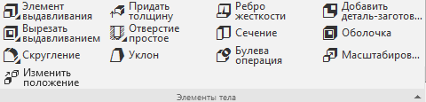

Рис. 6.2. Панель инструментов «Элементы тела»

В системе КОМПАС-3D создание трехмерной геометрии на базе эскизов осуществляется с помощью 4 команд (рис. 6.3):

Элемент выдавливания — создает трехмерный элемент выдавливанием контура эскиза в перпендикулярном направлении;

Элемент вращения — создает трехмерный элемент вращением контура эскиза вокруг заданной оси вращения;

Элемент по траектории — создает трехмерный элемент протягиванием контура эскиза вдоль заданной траектории;

Элемент по сечениям — создает трехмерный элемент соединением нескольких эскизов с помощью трехмерной геометрии.

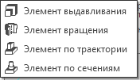

Рис. 6.3. Команды создания трехмерной геометрии

К эскизным операциям также можно отнести 4 операции вырезания (рис. 6.4) существующей геометрии (эти операции аналогичны предыдущим, но только с удалением объема) и несколько других операций:

Вырезать выдавливанием — производит удаление объема трехмерной геометрии с помощью протягивания контура эскиза в перпендикулярном контуру эскиза направлении;

Вырезать вращением — производит удаление объема трехмерной геометрии с помощью протягивания ограничивающего эскиза вокруг заданной оси вращения;

Вырезать по траектории — производит удаление объема трехмерной геометрии с помощью протягивания ограничивающего эскиза вдоль заданной траектории;

Вырезать по сечениям — производит удаление объема трехмерной геометрии с помощью построения выреза между несколькими эскизами;

Ребро жесткости — создает трехмерный элемент соединением нескольких эскизов с помощью трехмерной геометрии;

Сечение — производит отрезание части модели с одной стороны секущей поверхности, вытянутой из эскиза и проходящей через эту модель.

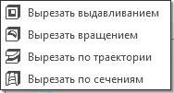

Рис. 6.4. Команды вырезания

Для построения фасок и скруглений в программе КОМПАС-3D предназначены команды Фаска и Скругление (рис.5.5). Эти операции относятся к неэскизным.

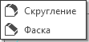

Рис. 6.5. Команды Фаска и Скругление

К другим неэскизным операциям относятся:

Добавить деталь-заготовка — производит построение геометрии элемента модели на основе всей геометрии другой модели;

Отверстие — производит построение круглого отверстия перпендикулярно выбранной грани или плоскости;

Уклон — производит построение уклона на одной грани под заданным углом относительно другой грани.

При работе с моделью может потребоваться создание копий объектов (например, операций или компонентов), которые были бы определенным образом упорядочены, например, образовывали прямоугольную сетку с заданными параметрами, располагались вдоль выбранной кривой и т.п. Для создания в модели упорядоченных групп одинаковых объектов можно использовать команды построения массивов (рис. 6.6), из инструментальной панели «Массив, копирование»:

Массив по сетке — производит размножение выбранных элементов по одному или двум заданным перпендикулярным направлениям;

Массив по концентрической сетке — производит размножение выбранных элементов на расстоянии вокруг заданной оси;

Массив вдоль кривой — производит размножение выбранных элементов, повторяя траекторию заданной кривой;

Зеркальный массив — производит зеркальное отражение выбранных элементов относительно заданной плоскости.

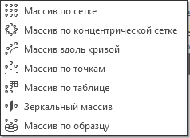

Рис. 6.6. Команды построения массивов

Операции объединения, пересечения и вычитания тел при создании 3D модели выполняются командой «Булева операция», вызываемая из меню «Моделирование» или через панель инструментов «Элементы тела».

Управление построением элементов модели в основном осуществляется через панель параметров любого элемента. Частичное управление построением можно осуществлять в графическом окне с помощью точек-указателей. Для этого необходимо навести курсор мыши на представленную в графическом окне точку, нажать левую кнопку мыши и, перемещая мышь, добиваться изменения геометрии элемента. При этом будет производится синхронная корректировка указанного значения параметра на панели параметров.

Трехмерная модель обычно составляется из одного или нескольких элементов. Это такие элементы как выдавливание, отверстие, фаска, оболочка, ребро, плоскость и т.д. Каждый элемент обычно имеет связи с другими элементами модели. Это значит, что при удалении или изменении одного элемента могут удалиться или измениться другие связанные элементы модели. Например, удаление грани, на которой было размещено отверстие, вызовет удаление этого отверстия.

Управление элементами модели производится через Дерево модели (рис. 6.1) или непосредственно из графической области через меню правой кнопки мыши или через команды меню «Моделирование».

В дереве модели элементы располагаются в том порядке, в котором они были созданы конструктором. Изменить порядок следования элементов можно с помощью перемещения мышкой выбранного элемента (если это не противоречит взаимосвязям между элементами — например, отверстие не может строиться раньше тела твердого тела).

Элементы трехмерных моделей, созданные на базе эскизов (например, выдавливание или вырез), рекомендуется создавать таким образом, чтобы эскизы были симметрично выровнены относительно базовых конструктивных плоскостей.

Выравнивание производится с помощью конструктивных точек, поставленных на серединах отрезков и выровненных с базовой системой координат (параметрическое выравнивание производится с помощью команд на панели инструментов «Ограничения», рис. 6.7). Это пригодится в том случае, когда эта модель будет размещаться в сборке с помощью сопряжения по базовым конструктивным плоскостям. Тогда при удалении некоторых граней или элементов в модели детали в сборке не будет происходить разрушения сборочных привязок, т.к. базовые конструктивные плоскости будут оставаться на местах. Также при редактировании размеров модели в сборке будет происходить симметричное изменение геометрии этой детали.

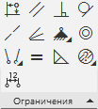

Рис. 6.7. Панель инструментов «Ограничения»

При рисовании эскизов рекомендуется включить параметризацию для ассоциативного перестроения контура эскиза при изменении размеров. Это делается через команду меню Настройка → Параметры на вкладке Текущий эскиз в разделе Параметризация (или на вкладке Новые документы в разделе Графический документ - Параметризация для новых документов). При этом изменение поставленных размеров на эскизе будет производить ассоциативное изменение геометрии эскиза и соответственно элемента модели.

Не рекомендуется строить сложных эскизов с количеством элементов свыше 20 в связи с тем, что трудно впоследствии изменять геометрию модели (например, удалять отдельные элементы эскиза) — из-за возможности разрушения связей с другими элементами модели и появления ошибок при пересчете геометрии.

Рекомендуется создавать полную размерную схему в эскизе элемента модели и закреплять эскиз от перемещения с помощью параметрических привязок. Этим самым можно избежать случайного перемещения мышкой или изменения геометрии эскиза при его редактировании.

Такие элементы модели, как фаска, скругление и отверстие, рекомендуется выполнять при помощи специальных команд, а не рисуя их в эскизе.

Если осуществлять оформление размеров, допусков формы, шероховатости и т.д. непосредственно в модели, то это позволит избежать установки их на чертеже (они вставятся на чертеж автоматически при включении соответствующих параметров вида). Это также позволит избежать ошибок установки допусков формы и шероховатости из-за того, что в трехмерном пространстве легче найти нужную поверхность детали. Включение оформления в трехмерную модель позволяет легче понять предназначение детали и сохранить замысел конструктора.

6.**4 Создание сборки в системе КОМПАС-3D**

Сборка в КОМПАС-3D — трехмерная модель, объединяющая модели деталей, подсборок и стандартных изделий, и содержащая информацию о взаимном положении этих компонентов и зависимостях между параметрами их элементов.

Пользователь определяет состав сборки, внося в нее новые компоненты или удаляя существующие.

Выделяют два подхода к проектированию сборки, соответствующие двум способам добавления компонентов в сборку:

- Снизу вверх — в сборку вставляются уже готовые модели компонентов, разработанные независимо друг от друга;

- Сверху вниз — компоненты создаются в контексте сборки, при этом построение следующих может базироваться на предыдущих.

На практике чаще всего встречается смешанный способ проектирования, т.е. сочетание приемов двух названных способов. Дополнительно может применяться компоновочная геометрия — представленные в графическом виде исходные данные, используемые в качестве основы для создания геометрии компонентов, или своего рода «разметка» сборки, используемая для размещения компонентов. Если стоит задача смоделировать перемещение компонентов сборки, т.е. показать работу механизма, компоновочная геометрия может выступать в роли подвижного каркаса, приводящего в движение связанные с ним компоненты.

При создании сборки пользователь может указать взаимное положение компонентов, задав параметрические связи между их гранями, ребрами и вершинами (например, совпадение граней двух деталей или соосность втулки и отверстия). Эти параметрические связи называются сопряжениями.

В КОМПАС-3D можно задать сопряжения следующих типов:

- позиционирующее сопряжение — фиксирует один объект относительно другого определенным образом,

- сопряжение механической связи — определяет закон движения одного объекта относительно другого при движении любого из них.

Команды сопряжения расположены в меню «Сборка» и дублируются на панели инструментов «Размещение компонентов» (рис. 6.9).

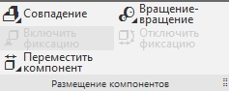

Рис. 6.9. Панель инструментов «Размещение компонентов»

В сопряжениях могут участвовать различные объекты, принадлежащие как компонентам, так и содержащей их модели: координатные плоскости и оси, начала координат, грани, ребра, вершины тел и поверхностей, точки, вершины кривых, сегменты ломаных, дуги, графические объекты в эскизах, а также вспомогательные оси и плоскости, локальные системы координат. Если для сопряжения выбран объект, принадлежащий компоненту, то сопряжение накладывается на весь этот компонент. Одни и те же объекты могут участвовать в различных сопряжениях; возможно наложение различных сопряжений на одну и ту же пару объектов. Рекомендуется накладывать сопряжения, после того как в модели будут созданы все необходимые объекты.

В процессе компоновки изделия обычно применяются позиционирующие сопряжения. К ним относятся (рис. 6.10):

- Совпадение;

- Соосность;

- Параллельность;

- Перпендикулярность;

- На расстоянии;

- Под углом;

- Касание;

- Симметрия;

- Зависимое положение.

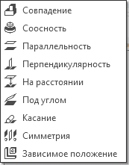

Рис. 6.10. Команды установки позиционирующих сопряжений

Позиционирующие сопряжения, как правило, существуют в любой сборочной модели, так как другими способами (например, перемещением компонентов мышью, использованием привязок при вставке и др.) трудно расположить компоненты требуемым образом, а при редактировании несопряженных компонентов их взаимное положение легко нарушается.

Сопряжения механической связи являются вспомогательными и применяются для предварительной оценки и визуализации работы механизмов. К ним относятся (рис. 6.11):

- Вращение – вращение;

- Вращение – перемещение;

- Кулачок – толкатель.

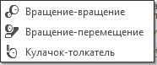

Рис. 6.11. Команды установки сопряжений механической связи

Сопряжения обоих типов могут накладываться, редактироваться или удаляться независимо друг от друга. Возможность просмотра сопряжений механической связи может быть ограничена наличием некоторых позиционирующих сопряжений. Поэтому сопряжения механической связи рекомендуется создавать после позиционирующих.

Последовательность создания сборки в КОМПАС-3D следующее:

1) Создают файл сборки: Файл-Создать-Сборка;

2) Устанавливают изометрию XYZ;

3) Добавляют основания;

4) Добавляют остальные деталей;

5) Устанавливают сопряжения.

**7 АССОЦИАТИВНЫЕ ВИДЫ В СИСТЕМЕ КОМПАС-3D**

Многие трехмерные модели деталей создаются с целью получения конструкторской документации, в том числе чертежей деталей. После построения трехмерной модели можно получить ее чертеж, избежав рутинного создания видов средствами плоского черчения.

В системе КОМПАС-3D имеется возможность создания чертежей, содержащие ассоциативные виды трехмерных деталей. Ассоциативный вид – это вид чертежа, ассоциативно связанный с определенной 3D моделью. Ассоциативные виды формируются в обычном чертеже КОМПАС-3D. Чертеж, содержащий ассоциативные виды, называется ассоциативным чертежом. Команды создания ассоциативных видов расположены в меню «Вставка» и дублируются на панели инструментов «Виды» (рис. 7.1).

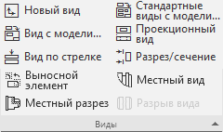

Рис. 7.1. Панель инструментов «Виды»

Доступно создание следующих видов:

- стандартный вид (спереди, сзади, сверху, снизу, справа, слева),

- произвольный вид (вид произвольной модели в произвольной ориентации),

- проекционный вид (вид по направлению, указанному относительно другого вида),

- вид по стрелке,

- разрез/сечение (простой, ступенчатый, ломаный),

- выносной элемент,

- местный вид,

- местный разрез.

После вызова команды создания ассоциативных видов на Панели параметров появятся элементы управления (рис. 7.2), которые позволяют задать параметры создаваемых видов.

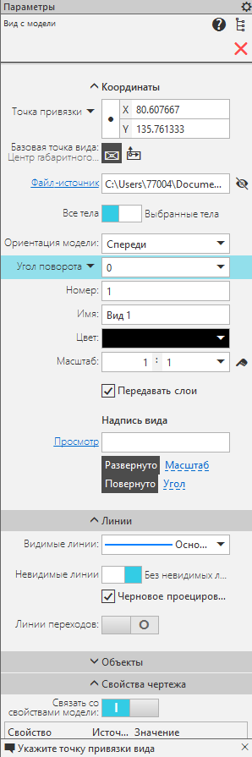

Рис. 7.2. Элементы управления параметрами задаваемых видов

Стандартные и проекционные виды автоматически строятся в проекционной связи. Все виды связаны с моделью: изменения в модели приводят к изменению изображения в ассоциативном виде. Пока ассоциативный вид сохраняет связь с моделью, редактирование геометрических объектов, составляющих проекцию модели, невозможно. При необходимости связь между видом и моделью может быть разрушена.

Для любого вида можно указать, какие объекты модели не требуется отображать в нем. Это могут быть тела, поверхности, кривые, точки, а также созданные в модели элементы оформления (условные изображения резьбы, размеры, обозначения). Кроме того, возможно отключение отображения в виде выбранного компонента (т.е. всех его объектов).

Для разреза/сечения имеется возможность назначить «неразрезаемые» компоненты изделия (детали или подсборки).

Имеется возможность синхронизировать данные в основной надписи чертежа (обозначение, наименование, массу и др.) с данными из файла модели, технические требования в чертеже — с техническими требованиями в файле модели.

Один чертеж может содержать несколько ассоциативных видов, в том числе видов, изображающих разные модели.

В любом ассоциативном виде можно создать один или несколько разрывов изображения. Команды создания вида по стрелке, разреза/сечения и выносного элемента запускаются автоматически после создания в чертеже соответствующих объектов оформления: стрелки взгляда, линии разреза/сечения, выносного элемента. Возможен также запуск этих команд вручную.

Надписи видов по стрелке, разреза/сечения и выносного элемента автоматически связываются со «своими» объектами оформления, благодаря чему они всегда соответствуют друг другу.

Чертежу, содержащему ассоциативные виды трехмерной модели, автоматически присваивается атрибут, в котором содержатся сведения о массе модели. Если чертеж содержит изображения нескольких моделей, то в атрибут заносятся сведения о той модели, данные о которой отображаются в основной надписи этого чертежа. Чертеж модели, полученный с помощью команды создания ассоциативных видов, нуждается в некоторой доработке: например, добавлении осевых линий, обозначений центра и т. п. Кроме того, он не содержит объектов оформления: размеров, технических требований и др.

Типовая последовательность действий при создании ассоциативного чертежа модели:

1. Открыть модель для создания чертежа. Определите, какая ориентация модели наиболее подходит для главного вида. Используйте стандартную ориентацию или добавьте пользовательскую.

2. Создайте чертеж.

3. Если модель не сложная можно использовать команду построения Стандартные виды .

4. При создании сборочных чертежей и чертежей сложных деталей рекомендуется использовать команду построения Произвольный вид.

5. Создав стандартные или произвольные виды, приступайте к построению на их основе проекционных и местных видов, местных разрезов, выносных элементов, разрезов.

6. При необходимости отредактируйте изображение в ассоциативных видах: назначьте «неразрезаемые» компоненты, отключите отображение деталей, которые не должны показываться на чертеже.

7. Оформите виды: размеры, технологические обозначения, надписи, оси и пр.

8. Скомпонуйте виды на листе чертежа. Если необходимо отключите проекционные связи между видами (для расположения вида по стрелке в произвольном месте листа).

**ЛИТЕРАТУРА**

1. Хайдаров Г.Г., Тозик В.Т. Компьютерные технологии трехмерного моделирования. Учебное пособие. – СПб.: СПбГУ ИТМО, 2010. - 80 с.
2. Большаков В.П., Бочков А.Л. Основы 3D-моделирования. – СПб.: Питер, 2013. – 304 с.
3. Никонов В. В. КОМПАС-3D: создание моделей и 3D-печать. – СПб.: Питер, 2020. – 208 с.
4. Савельев Ю.А., Бабич Е.В. Трехмерное моделирование средствами системы Компас-3D V15. – 6-е изд., перераб. и доп. – Екатеринбург: УрГУПС, 2016. – 143 с.
5. Корнеев В.Р. и др. Компас 3D на примерах. Для студентов, инженеров и не только. Экспресс-курс. - СПб.: Наука и Техника, 2017. – 272 с.
6. Жарков Н.В., Минеев М.А., Финков М.В., Прокди Р.Г. Компас-3D: Полное руководство: От новичка до профессионала – СПб.: Hayкa и Texникa, 2016. – 672 с.